附件4：

**申请虚拟服务器操作流程**

一、申请虚拟服务器流程

1.在校园网主页“网络服务”中点击“统一身份认证平台”进行登录；也可直接在浏览器中输入网址登录：https://cas.jxstnu.edu.cn/lyuapServer/login 。



2.在打开的窗口中“常用事务”栏目中找到“服务器申请”，并单击该申请。



3.在线填报相关信息。

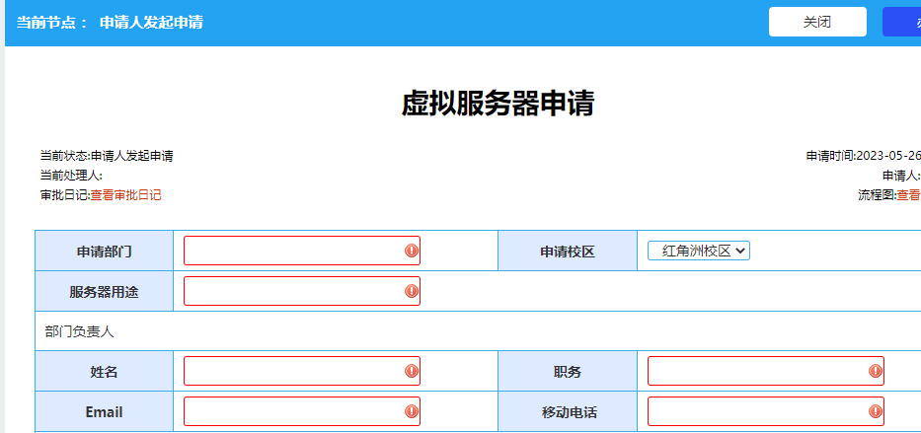

4.下载“江西科技师范大学虚拟服务器网络安全承诺书”（附件2）和“江西科技师范大学虚拟服务器申请表”（附件3），填写完，签字盖章后上传。

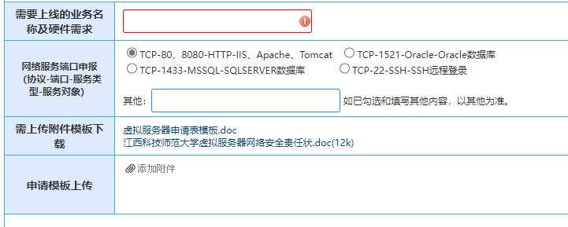

5.填报内容完整无误，经审批后开通相关服务器资源。

二、申报说明

1.业务申请部门须填写“江西科技师范大学虚拟服务器网络安全承诺书”和“江西科技师范大学虚拟服务器申请表”并将盖章的文件扫描后作为附件上传（扫描件应清晰规整）；

2.网络中心审批通过后，分配服务器资源，并将结果反馈至业务申请部门；若审核不通过，会将原因反馈至业务申请部门。

3.联系人：胡春，联系电话：83818297, 13170918802。

教育技术与信息中心

2023年6月15日